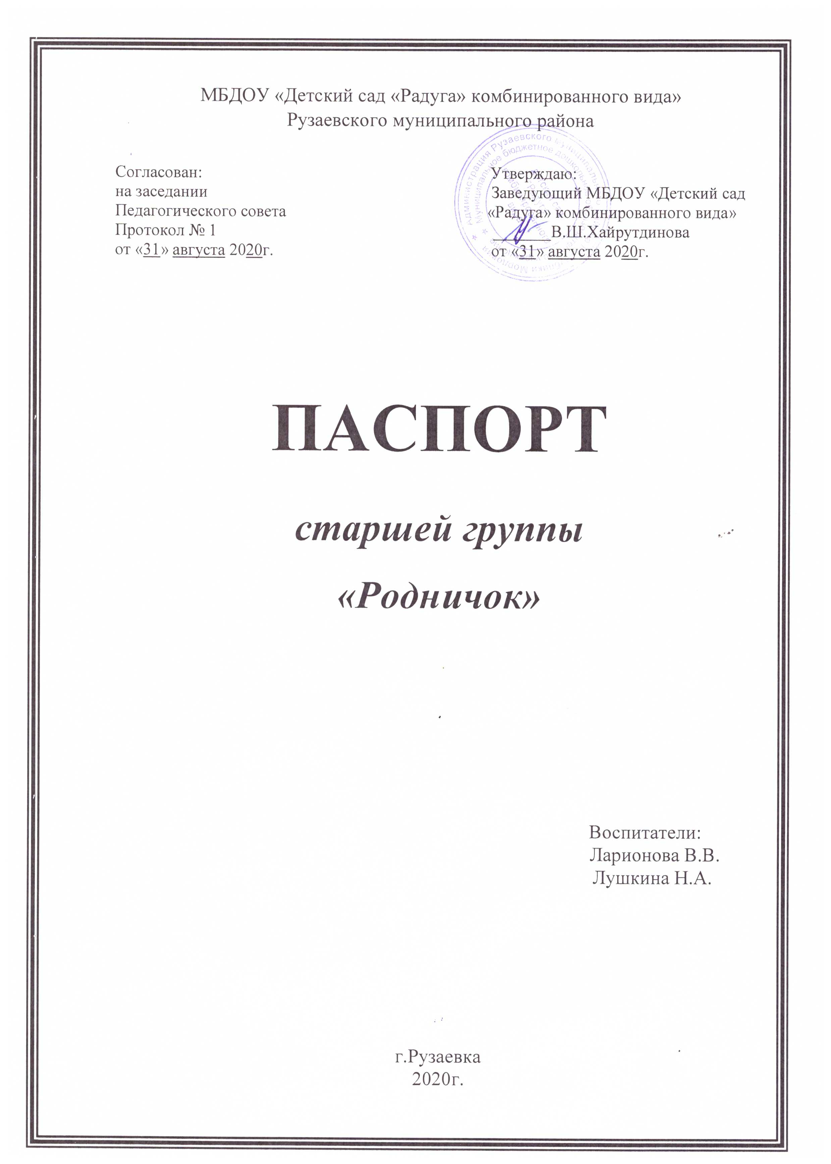

Общая характеристика:
Игровая комната – 50.4 кв. м,
Раздевалка – 19.2 кв. м.,
Мойка – 4.8 кв. м.,
Туалетная комната – 17.4 кв. м.,
Спальная комната – 50.4 кв. м.
Оборудование:
Мебель, технические средства
Название помещения | Наименование технических средств | Количество
Раздевалка | Шкафчик детский для одежды  Шкаф для одежды  Скамейки  Полка для цветов  Стенды информационные для родителей:  «Для вас родители»,  «Меню»,  «Наше творчество» | 24 шт.  1 шт.  3 шт.  1 шт.  3 шт.
Игровая комната | Стол детский  Стул детский  Стол журнальный хохломской  Полка для дидактических игр  Полка для книг  Шкаф для детского творчества  Магнитная доска настенная | 12 шт.  24 шт.  1 шт.  1 шт.  1 шт.  4 шт.  1 шт.
Спальная комната | Стул взрослый  Стол письменный  Кровать детская  Стеллаж с полками  Стол детский | 1 шт.  1 шт.  24 шт.  1 шт.  1 шт.
Мойка | Шкаф кухонный  Шкаф навесной | 1 шт.  2 шт.
Туалетная комната 2 шт. | Шкаф хозяйственный  Вешалка для полотенец | 1 шт.  4 шт.

Осветительное оборудование и оборудование по технике безопасности
Наименование помещения | Наименование оборудования | Количество
Раздевалка | Выключатель  Светильник потолочный | 2 шт.  3 шт.
Мойка | Светильник потолочный  Боллер  Розетка  Выключатель | 1 шт.  1 шт.  1 шт.  1 шт.
Туалетная комната 2шт. | Светильник потолочный  Выключатель  Боллер | 4 шт.  2 шт.  1 шт.
Игровая комната | Светильник потолочный  Выключатель  Лампа кварцевая  Розетка | 15 шт.  2 шт.  1 шт.  3шт.
Cпальная комната | Светильник потолочный  Выключатель  Розетка | 6 шт.  3 шт.  1 шт.

Нормативные документы | Индекс дела | Инструкции | Индекс дела
Табель посещаемости | 08-03 | Должностная инструкция | 08-02
Сведения о родителях | 08-03 | Закон об образовании | 08-02
Рабочая программа для воспитанников 5-6 лет старшей группы «Родничок» общеразвивающей направленности; | 08-02
Мониторинг качества освоения детьми образовательных областей | 08-10
План взаимодействия с семьями воспитанников | 08-06
Календарно- тематический план работы с воспитанниками 5-6 лет, старшей группы «Родничок» | 08-04
Протоколы родительских собраний | 08-06
Журнал кварцевания | 08-03 | Инструкция по охране труда | 08-02

Оснащение центров группы:
Название центра | Наименование, размер оснащения | Количество
Центр речевой активности | Дидактические игры:  «Алфавит»  «Кем хочешь стать»  «Домашние животные»  «Пять щенков»  «Мышление»  «Внимание»  «Память»  «Цвет»  «Размер»  «Качества предметов»  «Множественное число»  «Изображение труда взрослых»  «Природные явления»  Картотека по развитию речи  Тематические карточки:  «Мебель»  «Деревья»  «Грибы»  «Птицы»  «Цветы полевые»  «Транспорт»  «Профессии»  «Земноводные»  «Насекомые»  «Овощи и фрукты»  «Посуда»  «Обитатели морей и океанов»  «Безопасность дома и на улице» | 1 шт.  1шт  1 шт.  1 шт.  1 шт.  1 шт.  1 шт.  1 шт.  1 шт.  1 шт.  1 шт.  1 шт.  1 шт.  1 шт.  1 шт.  1 шт.  1 шт.  1 шт.  1 шт.  1 шт.  1 шт.  1 шт.  2 шт.  1 шт.  1 шт.  1 шт.  1 шт.  1 шт.  1 шт.
Центр экспериментирования | Календарь природы  Альбом комнатных растений  Инвентарь по уходу за цветами:  Опрыскиватель для цветов  Лейка  Материалы для экспериментирования:  Посуда пластмассовая  (вилки, ложки, стаканы, тарелки, трубочки).  пипетки  пробирки  коллекция семян  мука  сахар  желуди  песок  камушки  ракушки  шишки | 1 шт.  1 шт.  1 шт.  1 шт.  4 шт.  5 шт.  1 баночка.  1 баночка.  1 баночка.  1 баночка.  1 баночка.  1 баночка.  1 баночка.  24 шт.
Центр игровой деятельности | Парикмахерская  Овощи и фрукты  Посуда (чайная, столовая)  Газовая плита  Кукла  Кукла маленькая  Диван  Кресло  Кухня  Мольберт  Пазлы  Конструктор  Атрибуты к сюжетно ролевой игре:  «Больница»  «Парикмахерская» | 1 шт.  1 набор  1 набор  1 шт.  10шт.  2 шт.  1 шт.  2 шт.  1 шт.  1 шт.  10 шт.  2 набора  1 шт.  1 шт.
Центр музыкального творчества | Гитара деревянная  Гармонь  Бубен  Колокольчик  Синтезатор  Металлофон  Дудочка  Деревянные ложки  Картотека музыкально-дидактических игр | 1шт.  1 шт.  1 шт.  1 шт.  1 шт.  1 шт.  2 шт.  6 шт.  1 шт.
Центр театральной деятельности | Театр рукавиц «Три поросенка»  Магнитный театр «Колобок»  На стаканчиках «Репка»  Плоскостной театр «Теремок»  Маски к сказкам: «Колобок», «Теремок», «Репка»  Картотека игр - драматизаий | 2 шт.  1 шт.  1 шт.  1 шт.  13 шт.
Центр ОБЖ | Cветофор  Строитель крупный  Машинки маленькие  Машины большие  Дидактические игры:  «Дорожные знаки»  «Веселые гонки»  «Собери светофор»  Картотека дидактических игр по ПДД | 1 шт.  1 набор  10 шт  5 шт  1 шт.  1 шт.  1 шт.
Центр физического развития | Мягкие модули  Кегли  Массажные коврики  Мяч резиновый большой  Палатка  Мячики для бассейна  «Картотека подвижных игр» | 9 шт.  1 набор  5 шт.  2 шт.  2 шт.  2 набора
Центр патриотического воспитания | Глобус  Российский флаг  Мордовский флаг  Куклы мордовки  Лапти  Книги:  «Мордовские народные сказки.» К.Т. Самородов  «Здравствуй Мордовия» Тамара Баргова  Хрестоматия к примерному региональному модулю «Мы в Мордовии живем» Куршева Г.А.  «Путешествие по Мордовии» М.В. Антонова  «Птицы Мордовского заповедника» С.Н. Спиридонов.  Тематические альбомы:  «Небесная Гжель»  «Румяные матрешки»  «Дымковские игрушки»  «Филимоновские игрушки»  «Веселый городец» | 1 шт.  1 шт.  1 шт.  3 шт.  1 пара  1шт.  1шт.  1шт.  1шт.  1шт.  1шт.  1шт.  1шт.  1шт.  1шт.  1шт.
Мини-музей «Волшебный песок» | Песочная картина  Песочные часы  Пирамиды  Ракушки  Верблюд  Цветной песок  Кинетический песок  Д/и «Найди клад»  Картотека игр с песком | 1 шт.  1 шт.  5 шт.  4 шт.  2 шт.  4 баночки  5 баночек  1 шт.

План развития:

Наименование центра | План работы по развитию | Месяц
Центр речевой активности | Сделать альбом «Знаменитые писатели и поэты».  Приобрести книги по программе | Декабрь  Январь – май.
Центр экспериментирования | Дополнить уголок природными материалами.  Посадить мини-огород. | Январь-май.  Март.
Центр игровой деятельности | Дополнить атрибутами сюжетно ролевые игры: «Магазин», «Кафе», «Больница».  Приобрести военную технику и дорожные знаки для выносной дороги. | Ноябрь  Февраль
Центр музыкального творчества | Дополнить музыкально-дидактическими играми. | Январь-май.
Центр театральной деятельности | Дополнить одеждой для ряженья. | Январь-май.
Центр ОБЖ | Приобрести плакаты на тему: «Безопасность на природе, в быту, с бытовыми предметами» | Январь-май
Центр физического развития | Дополнить атрибутами для физического развития, спортивными играми. | Декабрь - май
Мини-музей «Волшебный песок» | Пополнить демонстрационным материалом. | Январь -май
Центр патриотического воспитания социального развития | Дополнить семейными гербами. | Январь-май

МЕТОДИЧЕСКОЕ ОБЕСПЕЧЕНИЕ
Методические материалы
№ | Наименование
 | Папка « Советы родителям» | 1
 | Папка « Физкультурно-оздоровительной работы» | 1
 | Папка « Копилка воспитателя» | 1
 | Папка « Здоровье сберегающие технологии | 1
 | Папка « Результаты диагностики» | 1
План работы
 | Рабочая программа педагога | 1
 | Комплексно- тематическое планирование | 1
 | Учебный план | 1

Методическая литература
Программно-методическое обеспечение группы

Наименование программы | Автор | Цель | Наличие учебно – методического обеспечения
Комплексные
1.Рабочая программа | воспитатели | Создание благоприятных условий развития детей.
Парциальные (федеральный уровень)
1. Тропинки - комплексная программа развивающего дошкольного образования. | Ушакова О.С. | Развитие разных сторон речевого развития. | 1.Речевое развитие детей 3-7лет.  2. Учимся говорить правильно. Пособие для детей 5-6лет
2. Математические ступеньки – авторская парциальная образовательная программа. | Колесникова Е.В. | Развитие познавательных интересов, любознательности и мотивации. Формирование знаний о количестве, числе, пространстве и времени, форме, размере. | 1. Математика для детей 5-6 лет.  2. Я считаю до десяти. Математика для детей 5-6лет.
3. Цветные ладошки – авторская программа | Лыкова И.А. | Развитие художественных способностей и эстетического воспитания. | 1. Изобразительная деятельность в детском саду. Старшая группа.  2. Наглядно – методическое пособие «Детям о народной культуре»
Парциальные (региональный уровень)
Мы в Мордовии живем: примерный региональнй модуль программы дошкольного образования | Бурляева О.В.  Карпушина Л.П.  Киркина Е.Н. | Материалы программы отражают региональные особенности содержания дошкольного образования в Республике Мордовия

Методическое обеспечение образовательной области
«Социально-коммуникативное развитие»
Автор  составитель | Наименование издания | Издательство | Год издания
Фролова Н.Г.  Пустовалова О.П. | Социальное развитие детей 3-7 лет: блочно-тематическое планирование. | Учитель | 2009
Ефанова З.А.  Симонова О.В.  Фролова О.А. | Комплексные занятия по программе «Детство» старшая группа. | Учитель | 2012
Мартынова Е.А.  Сучкова И.М. | Развернутое перспективное планирование по программе «Детство» старшая группа. | Учитель | 2011
Громова О.Е.  Соломатина Г.Н.  Кабушко А.Ю. | Ознакомление дошкольников с социальным миром. | ТЦ Сфера | 2012
Извекова Н.А.  Медведева А.Ф.  Полякова Л.Б. | Занятия по правилам дорожного движения. | ТЦ Сфера | 2013

Методическое обеспечение образовательной области
«Познавательное развитие»
Автор  составитель | Наименование издания | Издательство | Год издания
Бурляева О.В.  Карпушина Л.П.  Киркина Е.Н. | Мы в Мордовии живем: пример. регион. модуль программы дошкольного образования | Мордовское книжное издательство | 2011
Ефанова З.А.  Симонова О.В.  Фролова О.А. | Комплексные занятия по программе «Детство» старшая группа. | Учитель | 2012
Машкова С.В.  Суздалева Г.Н.  Егорова Л.А. | Познавательно-исследовательские занятия с детьми 5-7 лет на экологической тропе. | Учитель | 2015
Вострухина Т.В.  Кондрыкинская Л.А. | Знакомим с окружающим миром детей 5-7лет. | ТЦ Сфера | 2015
Шоргина Т.А. | Детям о космосе и Юрии Гагарине. | ТЦ Сфера | 2013
Колесникова Е.В. | Математика для детей 5-6 лет. | ТЦ Сфера | 2015

Методическое обеспечение образовательной области «Речевое развитие»
Автор  Составитель | Наименование издания | Издательство | Год издания
Ушакова О.С. | Речевое развитие детей 3-7лет. | Вентана-Граф | 2018
Ушакова О.С. | Ознакомление дошкольников с литературой и развитие речи. | ТЦ Сфера | 2015
Ушакова О.С.  Струнина Е.М.  Шадрина Л.Г. | Развитие речи и творчества дошкольников. | Ушакова О.С. | 2014
Ефанова З.А.  Симонова О.В.  Фролова О.А. | Комплексные занятия по программе «детство» старшая группа. | Учитель | 2012
Маханева М.Д.  Гоголева Н.А.  Цыбирева Л.В. | Обучение грамоте детей 5-7 лет. | ТЦ Сфера | 2020

Методическое обеспечение образовательной области
«Художественно-эстетическое развитие»
Автор  составитель | Наименование издания | Издательство | Год  издания
Колдина Д.Н. | Аппликация с детьми 5-6 лет. | М.:Мозаика Синтез | 2015
Колдина Д.Н. | Рисование с детьми 5-6лет. | М.:Мозаика Синтез | 2015
Колдина Д.Н. | Лепка с детьми 5-6 лет. | М.:Мозаика Синтез | 2015
Кайе В. А. | Конструирование и экспериментирование с детьми 5-8лет. | ТЦ Сфера | 2015
Лыкова И.А. | 1.Изобразительная деятельность в детском саду. Старшая группа.  2.Наглядно-методическое пособие «С чего начинается Родина. Детям о народной культуре»  - Золотая хохлома.  - Небесная гжель.  - Веселый городец.  - Румяные матрешки.  - Филимоновская игрушка.  - Дымковские игрушки. Цветные лошадки. | ТЦ Сфера  ООО Издательский дом «Цветной мир» | 2009  2011

Методическое обеспечение образовательной области
«Физическое развитие»
Автор | Название | Издательство | год изд.
Ефанова З.А.  Симонова О.В.  Фролова О.А. | Комплексне занятия по программе «Детство» старшая группа. | Учитель | 2012
Бабенкова Е.А  Параничева Т.М | Подвижнее игры на прогулке. | ТЦ Сфера | 2015

Рабочие тетради
Автор | Наименование | Издательство
Гоголева Н.А.  Цыбирева Л.В. | Я учу звуки и буквы. Рабочая тетрадь для детей 5-7 лет. | ТЦ Сфера. 2021
Ушакова О.С. | Учимся говорить правильно. Пособие для детей 5-6лет. | Вентана-граф. 2019
Колесникова Е.В. | Я считаю до десяти. Математика для детей 5-6лет. | ТЦ Сфера. 2021

